Москвичи стали чаще пользоваться услугами социального такси
27.07.2016
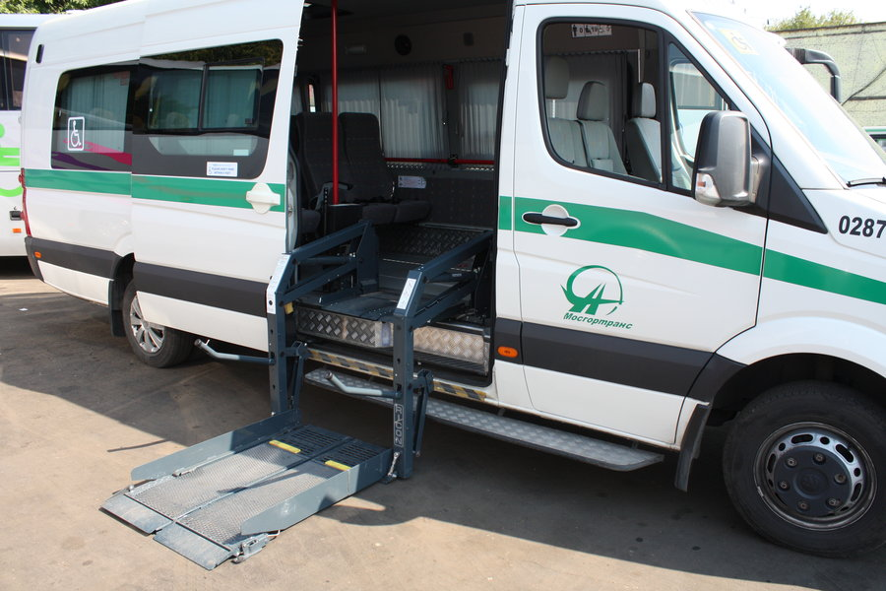
С начала года социальным такси воспользовались 200 тысяч горожан, что на 4% больше, чем за аналогичный период прошлого года.
По словам директора службы организации соцперевозок ГУП «Мосгортранс» И.Филипповой, автопарк социального такси насчитывает 150 автобусов и машин. Все водители проходят спецподготовку для работы с маолмобильными гражданами, а автопарк регулярно пополняется.
Соцтакси предназначено для следующих льготных категорий горожан, зарегистрированных по месту жительства в Москве: инвалиды 1-ой группы, инвалиды 2-ой и 3-ей группы с нарушениями функций опорно-двигательной системы, а также с нарушениями зрения. Также услугами социального такси могут воспользоваться дети-инвалиды, инвалиды и ветераны ВОВ, инвалиды, находящиеся на обслуживании государственного объединения «Московский дом ветеранов войн и вооруженных сил», члены многодетных семей, при условии, если семья живет в малоэтажном жилищном фонде столицы.
Стоимость услуги для маломобильных пассажиров за 1 час поездки в пределах столицы составляет 210 руб., а по Подмосковью — 420 руб.

Адрес страницы: http://kosino-uhtomski.mos.ru/presscenter/news/detail/3422982.html
Управа района Косино-Ухтомский города Москвы

